检测报告公开信息表
报告编号 | BPT2024023(ZJCY)
受检单位名称 | 南通乐士机械有限公司
单位地址 | 启东市经济开发区海洪工业区灵峰路685号
联系人 | 程烨烨
技术服务项目组人员 | 翁建荣、赵宏飞、沈燕明、张露露、孙娜、陈晨、沈琪
现场调查日期及人员 | 2024.03.15 | 翁建荣、赵宏飞
现场采样检测日期、人员 | 2024.03.19-2024.03.21 | 赵宏飞、沈燕明
受检单位陪同人 | 程烨烨
现场调查照片 | 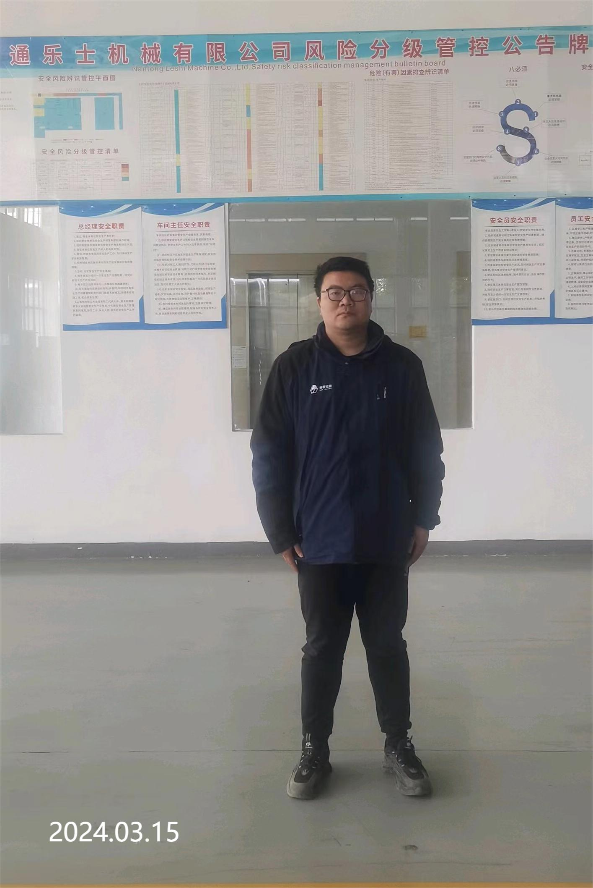 | 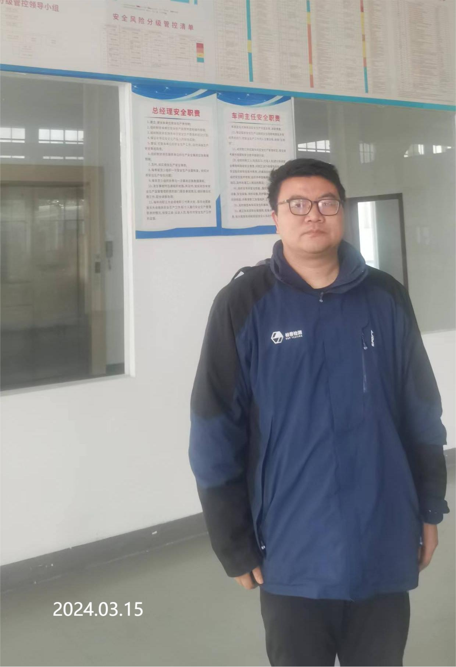
现场采样检测照片 | 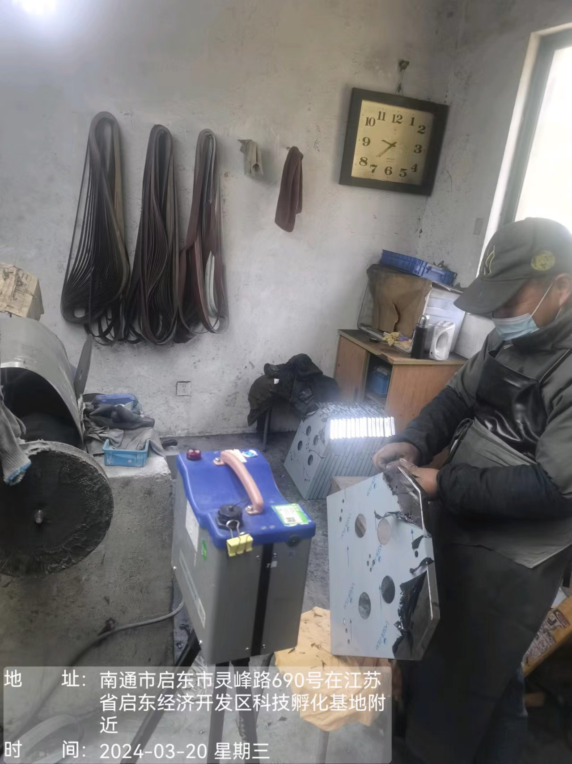 | 